Le restaurant de Marcel

Marcel, le propriétaire du restaurant, dispose de tables simples dans son restaurant qu’il place l’une à côté de l’autre pour pouvoir placer ses clients lorsqu’ils arrivent. Il dispose ainsi de différentes tables de toutes sortes de grandeurs : des grandes, des petites, des moyennes…
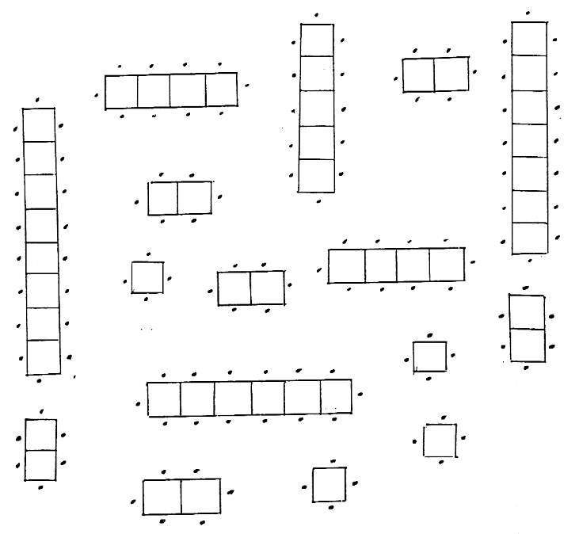

Marcel aimerait bien ne pas avoir à compter à chaque fois les clients qui arrivent pour décider autour de quelle table il les place. Pourrais-tu l’aider à trouver une manière de calculer vite le nombre de clients qu’on peut asseoir autour d’une table, et ce, quelque soit la grandeur de la table?

Notre propriétaire habite loin alors il attend que tu lui écrives à ce sujet. Écris-lui un message en mots qui lui indiquerait une manière de faire pour trouver vite combien de personnes il peut asseoir autour d’une table, et ce, pour n’importe quelle table.

